第1章整合
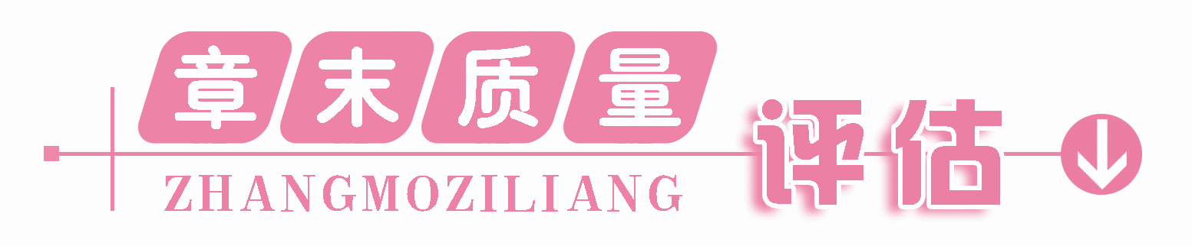

(本栏目内容，在学生用书中以活页形式分册装订)
一、选择题(本大题共10小题，每小题5分，共50分．在每小题给出的四个选项中，只有一项是符合题目要求的)
1．在△ABC中，已知a＝3，b＝4，c＝，则角C为( )
A．90° B．60°
C．45° D．30°
解析： 根据余弦定理：
cos C＝＝＝，
∴C＝60°.
答案： B
2．在△ABC中，a＝，b＝，A＝30°，则c等于( )
A．2 B.
C．2或 D．以上都不对
解析： 由于sin B＝＝，故B＝60°或120°.
当B＝60°时，C＝90°时，c＝30°.c＝＝2；
当B＝120°时，C＝30°，c＝a＝.
答案： C
3．已知三角形的两边长分别为4,5，它们夹角的余弦是方程2x²＋3x－2＝0的根，则第三边长是( )
A. B.
C. D.
解析： 设长为4,5的两边的夹角为θ，
由2x²＋3x－2＝0得：x＝或x＝－2(舍)．
∴cos θ＝，
∴第三边长为＝.
答案： B
4．符合下列条件的三角形有且只有一个的是( )
A．a＝1，b＝2，c＝3 B．a＝1，b＝，A＝30°
C．a＝1，b＝2，A＝100° D．b＝c＝1，B＝45°
解析： A：a＋b＝3＝c，不能构成三角形；
B：bsin A<a<b，故有两解．
C：a<b，故A应为锐角，而已知A＝100°，故不能构成三角形．
D：b＝c＝1，故△ABC为等腰三角形，
∴C＝B＝45°，∴A＝90°，故只有一解．
答案： D
5．在△ABC中，角A、B、C的对边分别为a、b、c，若a²＋b²＝c²＋ab，则C＝( )
A．60° B．120°
C．45° D．30°
解析： 由余弦定理得
cos C＝＝＝
又∵C∈(0°，180°)
∴C＝60°.
答案： A
6．在△ABC中，若a²＋b²－c²<0，则△ABC是( )
A．锐角三角形 B．直角三角形
C．钝角三角形 D．都有可能
解析： 由余弦定理，得cos C＝<0.
所以C为钝角．于是△ABC为钝角三角形．
答案： C
7．在△ABC中，sin A∶sin B∶sin C＝3∶2∶4，则cos C的值为( )
A. B．－
C．－ D.
解析： 由正弦定理及sin A∶sin B∶sin C＝3∶2∶4知，a∶b∶c＝3∶2∶4，令a＝3x，则b＝2x，c＝4x(x>0)，
根据余弦定理得，cos C＝
＝＝－.
答案： C
8．在△ABC中，A＝60°，AB＝2，且△ABC的面积S_{△ABC}＝，则边BC的长为( )
A. B．3
C. D．7
解析： 由S＝AB×AC×sin A得AC＝1
由余弦定理得BC²＝AB²＋AC²－2AB×AC×cos A
＝2²＋1²－2×2×1×cos 60°＝3
∴BC＝，故选A.
答案： A
9．锐角三角形ABC中，a、b、c分别是三内角A、B、C的对边，如果B＝2A，则的取值范围是( )
A．(－2,2) B．(0,2)
C．(，) D．(，2)
解析： ∵＝＝＝2cos A，
又∵△ABC是锐角三角形，∴，
∴30°<A<45°，则＝2cos A∈(，)．
答案： C
10．某海上缉私小分队驾驶缉私艇以40 km/h的速度由A处出发，沿北偏东60°方向航行，进行海面巡逻，当行驶半小时到达B处时，发现北偏西45°方向有一艘船C，若C船位于A处北偏东30°方向上，则缉私艇B与船C的距离是( )
A．5(＋)km B．5(－)km
C．10(＋)km D．10(－)km
解析： 如图，由题意得∠BAC＝30°，∠ACB＝75°，
∴＝，
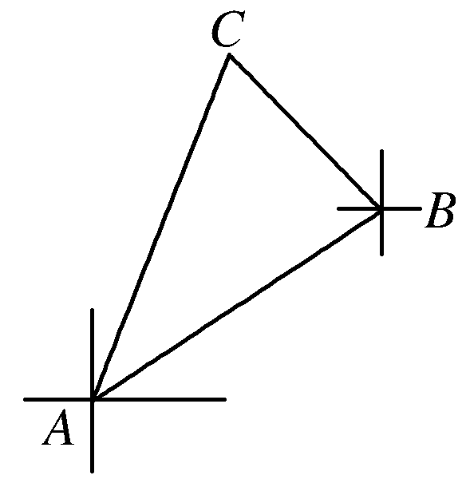
∴BC＝＝10(－)km.
答案： D
二、填空题(本大题共4小题，每小题5分，共20分．请把正确答案填在题中横线上)
11．在△ABC中，A，B，C是三个内角，C＝30°，则sin²A＋sin²B－2sin Asin Bcos C的值是________．
解析： sin²A＋sin²B－2sin Asin Bcos C＝(a²＋b²－2abcos C)
＝＝sin²C＝.
答案：
12．在△ABC中，若S_{△ABC}＝(a²＋b²－c²)，那么角C＝___________________________.
解析： 根据三角形面积公式得，
S＝absin C＝(a²＋b²－c²)
∴sin C＝.
又由余弦定理：cos C＝，
∴sin C＝cos C，∴C＝.
答案：
13．已知锐角三角形三边长分别为3,4，a，则a的取值范围为________．
解析： 由锐角三角形及余弦定理知：
⇔
答案： <a<5
14．甲船在A处观察到乙船在它的北偏东60°方向的B处，两船相距a海里，乙船向正北方向行驶．若甲船的速度是乙船速度的倍，则甲船应沿________方向前进才能尽快追上乙船，追上时乙船已行驶了________海里．
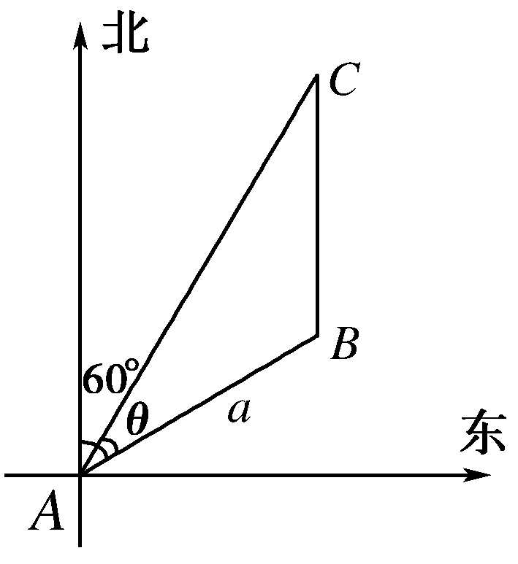
解析： 如图所示，设两船在C处相遇，并设∠CAB＝θ，由题意及正弦定理，得sin θ＝＝，
∴θ＝30°.从而BC＝＝＝a.
即甲船应沿北偏东30°方向前进才能尽快追上乙船，追上时，乙船已行驶了a海里．
答案： 北偏东30° a
三、解答题(本大题共4小题，共50分．解答时应写出必要的文字说明、证明过程或演算步骤)
15．(本小题满分12分)在△ABC中，已知sin C＝，试判断三角形的形状．
解析： ∵sin C＝，
由正弦定理得c(cos A＋cos B)＝a＋b，
再由余弦定理得，
c·＋c·＝a＋b，
∴a³＋a²b－ac²－bc²＋b³＋ab²＝0，
∴(a＋b)(c²－a²－b²)＝0，∴c²＝a²＋b²，
∴△ABC为直角三角形．
16．(本小题满分12分)在△ABC中，已知c＝，b＝1，B＝30°.
(1)求角A；
(2)求△ABC的面积．
解析： (1)由＝得
sin C＝sin B＝×sin 30°＝.
∵c>b，∴C>B，∴C＝60°或C＝120°.
∴A＝90°或A＝30°.
(2)S_{△ABC}＝bcsin A
＝×1×sin 90°＝.
或S_{△ABC}＝bcsin A＝×1××sin 30°＝.
即△ABC的面积为或.
17．(本小题满分12分)在锐角△ABC中，a，b，c分别为角A，B，C所对的边，且a＝2csin A.
(1)确定角C的大小；
(2)若c＝，且△ABC的面积为，求a＋b的值．
解析： (1)由a＝2csin A及正弦定理得，
＝＝.
∵sin A≠0，∴sin C＝.
∵△ABC是锐角三角形，∴C＝.
(2)∵c＝，C＝，由面积公式得
absin ＝，即ab＝6.①
由余弦定理得a²＋b²－2abcos ＝7，
即a²＋b²－ab＝7，
∴(a＋b)²＝7＋3ab.②
由①②得(a＋b)²＝25，故a＋b＝5.
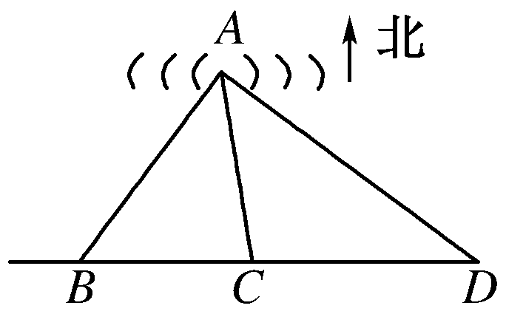
18．(本小题满分14分)在某次地震时，震中A(产生震动的中心位置)的南面有三座东西方向的城市B、C、D，B、C两市相距20 km，C、D相距34 km，C城在B、D两城之间．如图所示，某时刻C市感到地表震动，8秒后B市，20秒后D市先后感到地表震动，已知震波在地表传播的速度为每秒1.5 km.
求：震中到B、C、D三市的距离．
解析： 在△ABC中，由题意AB－AC＝1.5×8＝12.
在△ACD中，由题意AD－AC＝1.5×20＝30.
设AC＝x，则AB＝12＋x，AD＝30＋x.
在△ABC中，
cos∠ACB＝＝＝.
在△ACD中，
cos∠ACD＝
＝＝.
∵B、C、D在一条直线上，
∴＝－，即＝.
解之得x＝(km)．∴AB＝，AD＝.
答：震中距B、C、D三市分别为 km， km， km.

